نموذج اختبار
عملي نهائي
مقرر أحياء 2-2

مرحبا!!! زملائي معلمي الأحياء.

يوجد في هذا الملف نموذج اختبار عملي لمقرر أحياء 2-2.
النموذج بسيط جدا ومباشر. الاختبار مكون من 24 أسئلة، كل سؤال عبارة عن صورة والسؤال يكون على هذه الصورة مع ثلاث خيارات واحد منها صحيح.

يجب عليك حذف أو إعادة ترتيب الأسئلة للدرجة التي تريدها، فالاختبار مكون من 24 سؤال فيجب تقسيم الدرجة على حسب مجموع الدرجات الذي تريده.
يجدر أن ننبه أيضا أن من المفترض أن لا يكون الاختبار فقط عبارة عن تعرف على الصور بل يجب أن يقيس المهارات العملية المطلوبة من الطالب. وتستطيع استخدام المجهور والشرائح والنماذج والتجارب العملية الواقعية أو بالفيديو. لكن هذا الاختبار يستخدم للتسهيل على المعلم فقط.

لا تنس قراءة الأسئلة قبل تقديمها للطلاب ومراجعتها لتتأكد أنها مناسبه لطلابك، وتستطيع تغيير ما تريده في كل سؤال يحتاج تغيير.

بارك الله في عملكم وجعله في ميزان حسناتكم ورحمة لكم ولوالديكم، تقبلوا تحياتي.

أخوكم فيصل عبداللطيف الجمعان
لمزيد من الملفات والنشاطات انتقل الى المتجر من هنا
Faisaltheteacher.co
المملكة العربية السعودية  وزارة التعليم  الإدارة العامة للتعليم .............................  مدرسة ............................ |  | اختبار عملي لمقرر أحياء 2-2  زمن الاختبار: 50 دقيقة  الفصل الدراسي الثاني  للعام الدراسي ...................

اسم الطالبة |  | رقم الجلوس |  | الشعبة

أجيب على الأسئلة التالية على حسب الشكل المجاور لها. |  | 10 | _{درجات فقط}

 | ما هو نوع العظم المشار لها بالحرف A |  | B  A
 | A | إسفنجي
 | B | كثيف
 | C | كروي

 | ما هي المادة المكونة لصيوان أذنك |  | 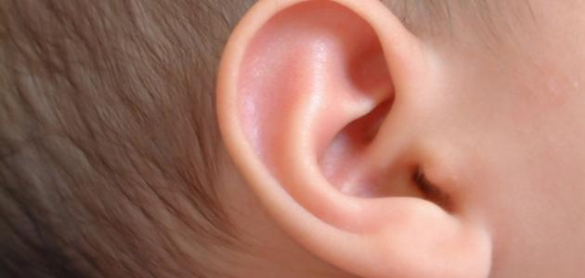
 | A | الغضروف
 | B | عظام
 | C | جلد

 | ما هو نوع المفصل الموجود في الصورة؟ |  | 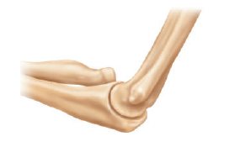
 | A | منزلق
 | B | الدرزي
 | C | الرزي

 | ما هو التركيب المشار له بالرقم 3 |  | 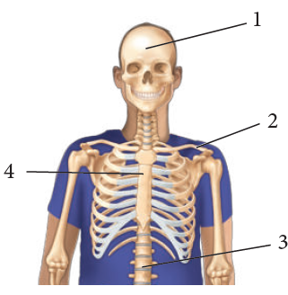
 | A | القص
 | B | العمود الفقري
 | C | الأضلاع

 | أي أشكال العضلات هذا يشير للعضلات الملساء؟ |  | 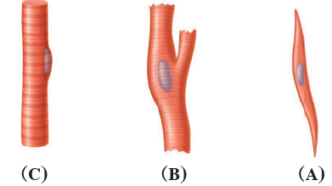
 | A | A
 | B | B
 | C | C

يتبع

 | ما هو وضع الخلية العصبية إذا كان وضعه ايوناتها بهذا الشكل؟ |  | 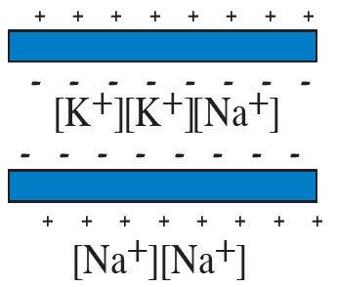
 | A | وضع الراحة
 | B | عتبة التنبيه
 | C | نقل السيالة العصبية

 | ما هو اسم التركيب المشار له بالسهم؟ |  | 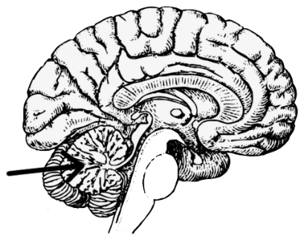
 | A | المخ
 | B | المخيخ
 | C | النخاع المستطيل

 | أي جزء في الرسم يتوقع وجود مادة الميلين؟ |  | 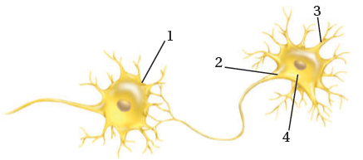
 | A | 1
 | B | 2
 | C | 3

 | ما هي اسم العملية التي يقوم بها الجسم في هذه الرسمة؟ |  | 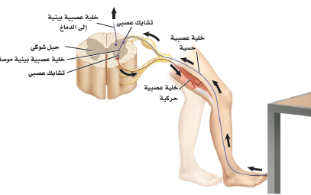
 | A | انتقال السيال العصبي
 | B | موقع الخلايا البينية
 | C | رد الفعل المنعكس

 | أي أجزاء الخلية العصبية يشار له بالسهم؟ |  | 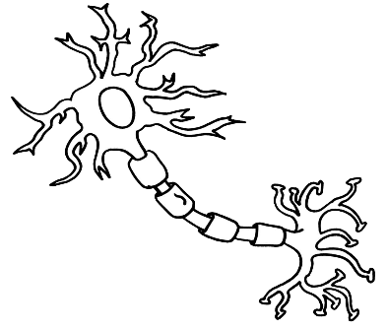
 | A | جسم الخلية
 | B | المحور العصبي
 | C | الزوائد الشجيرية

 | ما هو نوع الأوعية الدموية في الصورة؟ |  | 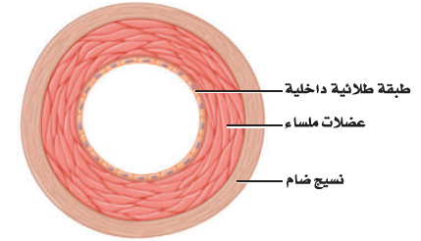
 | A | شرايين
 | B | أوردة
 | C | شعيرات دموية

يتبع

 | ما هو اسم الحجرة المشار لها برقم 4 |  | 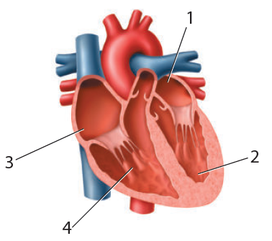
 | A | البطين الأيسر
 | B | الأذين الأيمن
 | C | البطين الأيمن

 | أي حركات التنفس تحدث في الصورة في الأعلى؟ |  | 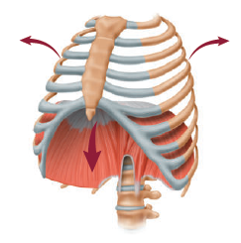
 | A | شهيق
 | B | زفير
 | C | حركات التنفسية

 | إلى أي أجزاء الكلية يشير الرقم 2؟ |  | 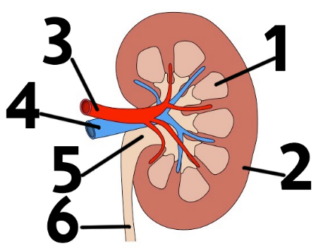
 | A | قشرة الكلية
 | B | نخاع الكلية
 | C | حوض الكلية

 | إلى أي أجزاء الجهاز التنفسي يشير الرقم 1؟ |  | 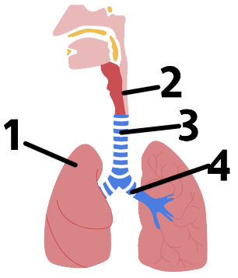
 | A | القصيبات الهوائية
 | B | الحنجرة
 | C | الرئات

 | ما هي أسم الحركة الظاهرة في الصورة؟ |  | 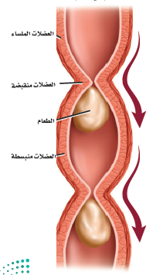
 | A | حركة معوية
 | B | حركة موجية
 | C | حركة دودية

 | ما هو التركيب رقم 1؟ |  | 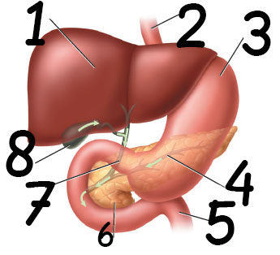
 | A | الكبد
 | B | البنكرياس
 | C | الحوصلة الصفراوية (المرارة)

 | ما هي وظيفة التركيب الموجود في الصورة؟ |  | 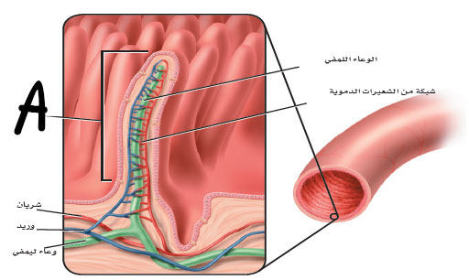
 | A | هضم الطعام في المعدة
 | B | خلط الطعام في المريء
 | C | امتصاص المواد المغذية في الأمعاء الدقيقة

 | ما هو الإنزيم الذي يهضم التفاحة في الفم؟ |  | 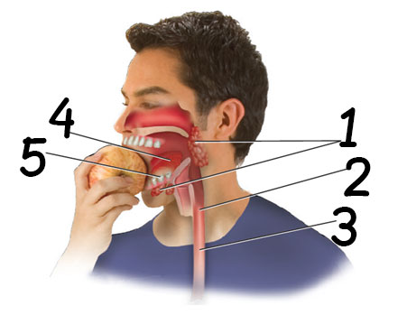
 | A | الأميليز
 | B | الببسين
 | C | المادة الصفراوية

 | ما هو اسم الغدد الظاهر في الصورة؟ |  | 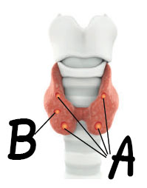
 | A | الدرقية والجار درقية
 | B | النخامية وتحت المهاد
 | C | الكظرية والفوق كلوية

 | ما هي الغدة المشارة لها برقم 6؟
 | A | الكبد
 | B | البنكرياس
 | C | الكظرية

 | ما هو التركيب المشار له بالرقم 1؟ |  | 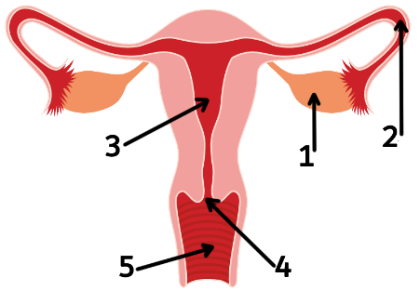
 | A | الرحم
 | B | قناة البيض
 | C | المبيض

 | في أي مرحلة الجنين الموجود في الصورة؟
 | A | 4 أسابيع
 | B | 5-6 أسابيع
 | C | 7-8 أسابيع

 | ماذا يحدث داخل التركيب C؟ |  | 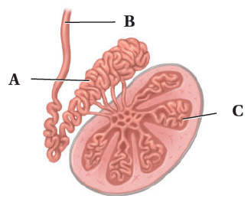
 | A | تخزين الحيوانات المنوية
 | B | إنتاج الخلايا المنوية
 | C | إفراز الهرمونات المنشطة

انتهت الأسئلة
معلم المادة:
المملكة العربية السعودية  وزارة التعليم  الإدارة العامة للتعليم .............................  مدرسة ............................ |  | اختبار عملي لمقرر أحياء 2-2  زمن الاختبار: 50 دقيقة  الفصل الدراسي الثاني  للعام الدراسي ...................

اسم الطالبة |  | رقم الجلوس |  | الشعبة

أجيب على الأسئلة التالية على حسب الشكل المجاور لها. |  | 5 | _{درجات فقط}

 | ما هو نوع العظم المشار لها بالحرف A |  | B  A
 | A | إسفنجي
 | B | كثيف
 | C | كروي

 | ما هي المادة المكونة لصيوان أذنك
 | A | الغضروف
 | B | عظام
 | C | جلد

 | ما هو نوع المفصل الموجود في الصورة؟
 | A | منزلق
 | B | الدرزي
 | C | الرزي

 | ما هو التركيب المشار له بالرقم 3
 | A | القص
 | B | العمود الفقري
 | C | الأضلاع

 | أي أشكال العضلات هذا يشير للعضلات الملساء؟
 | A | A
 | B | B
 | C | C

يتبع

 | ما هو وضع الخلية العصبية إذا كان وضعه ايوناتها بهذا الشكل؟
 | A | وضع الراحة
 | B | عتبة التنبيه
 | C | نقل السيالة العصبية

 | ما هو اسم التركيب المشار له بالسهم؟
 | A | المخ
 | B | المخيخ
 | C | النخاع المستطيل

 | أي جزء في الرسم يتوقع وجود مادة الميلين؟
 | A | 1
 | B | 2
 | C | 3

 | ما هي اسم العملية التي يقوم بها الجسم في هذه الرسمة؟
 | A | انتقال السيال العصبي
 | B | موقع الخلايا البينية
 | C | رد الفعل المنعكس

 | أي أجزاء الخلية العصبية يشار له بالسهم؟
 | A | جسم الخلية
 | B | المحور العصبي
 | C | الزوائد الشجيرية

 | ما هو نوع الأوعية الدموية في الصورة؟
 | A | شرايين
 | B | أوردة
 | C | شعيرات دموية

يتبع

 | ما هو اسم الحجرة المشار لها برقم 4
 | A | البطين الأيسر
 | B | الأذين الأيمن
 | C | البطين الأيمن

 | أي حركات التنفس تحدث في الصورة في الأعلى؟
 | A | شهيق
 | B | زفير
 | C | حركات التنفسية

 | إلى أي أجزاء الكلية يشير الرقم 2؟
 | A | قشرة الكلية
 | B | نخاع الكلية
 | C | حوض الكلية

 | إلى أي أجزاء الجهاز التنفسي يشير الرقم 1؟
 | A | القصيبات الهوائية
 | B | الحنجرة
 | C | الرئات

 | ما هي أسم الحركة الظاهرة في الصورة؟
 | A | حركة معوية
 | B | حركة موجية
 | C | حركة دودية

 | ما هو التركيب رقم 1؟
 | A | الكبد
 | B | البنكرياس
 | C | الحوصلة الصفراوية (المرارة)

 | ما هي وظيفة التركيب الموجود في الصورة؟
 | A | هضم الطعام في المعدة
 | B | خلط الطعام في المريء
 | C | امتصاص المواد المغذية في الأمعاء الدقيقة

 | ما هو الإنزيم الذي يهضم التفاحة في الفم؟
 | A | الأميليز
 | B | الببسين
 | C | المادة الصفراوية

 | ما هو اسم الغدد الظاهر في الصورة؟
 | A | الدرقية والجار درقية
 | B | النخامية وتحت المهاد
 | C | الكظرية والفوق كلوية

 | ما هي الغدة المشارة لها برقم 6؟
 | A | الكبد
 | B | البنكرياس
 | C | الكظرية

 | ما هو التركيب المشار له بالرقم 1؟
 | A | الرحم
 | B | قناة البيض
 | C | المبيض

 | في أي مرحلة الجنين الموجود في الصورة؟
 | A | 4 أسابيع
 | B | 5-6 أسابيع
 | C | 7-8 أسابيع

 | ماذا يحدث داخل التركيب C؟
 | A | تخزين الحيوانات المنوية
 | B | إنتاج الخلايا المنوية
 | C | إفراز الهرمونات المنشطة

انتهت الأسئلة
معلم المادة:
